Jesús Miguel Sepúlveda Suárez

visualization wheels

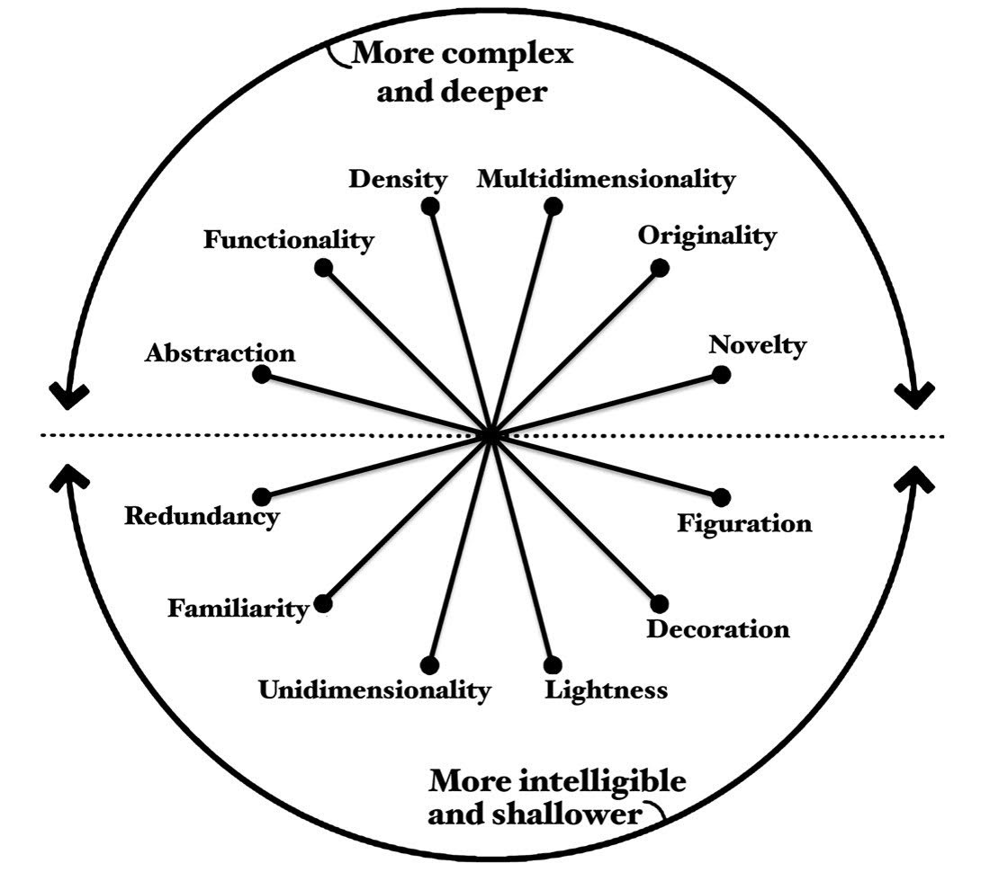

La siguiente grafica de datos es de un articulo científico https://www.pnas.org/content/110/34/13774 que nos muestra como las personas en un medio masivo de transporte por ejemplo metrolinea, que tanto usan el medio de transporte y que tantos encuentros ocurren entre usuarios.

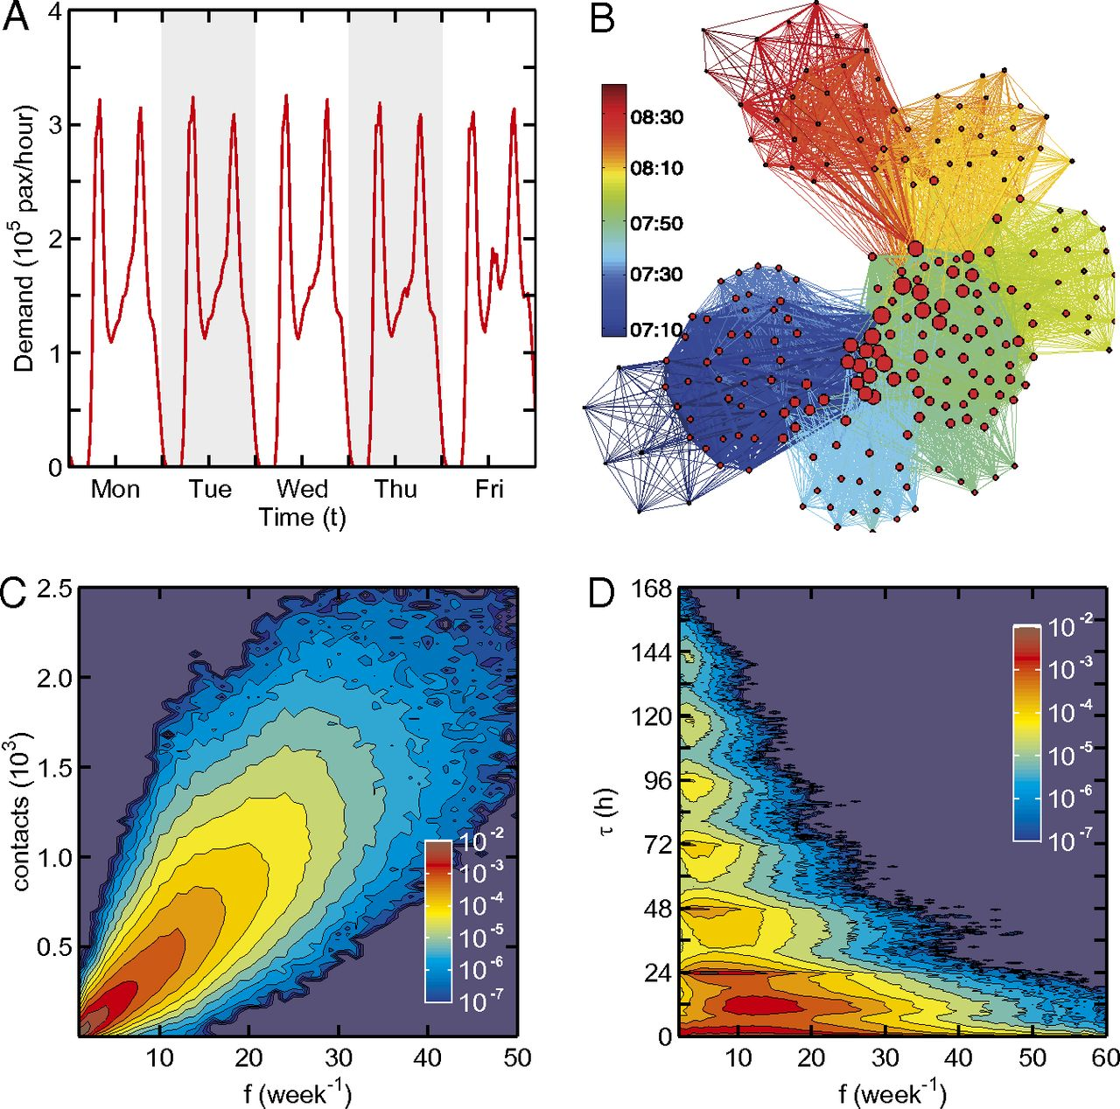

(B) Red de encuentro resuelta en el tiempo en un servicio de vehículo (214 pasajeros) creado
utilizando registros de transacciones. El tamaño de cada nodo indica el número de personas encontradas; El color y el grosor de cada borde indican el tiempo de inicio y la duración,
respectivamente, de cada actividad de encuentro. Esta figura explica el uso de datos de tarjetas inteligentes para crear una red de encuentros empíricos a escala de ciudad.

Abstracción(75) y figuración(25): Se hace mas abstracto el grafico en la imagen B ya que una representación por nodos lo hace mas complejo.
Funcionalidad(75) y decoración(25): son gráficos mas funcionales ya que no se centran tanto en que se vea bonito.
Densidad(85) y ligereza(15): El grafico B al tomar en cuenta los puntos de encuentro entre usuarios y su tiempo de contacto se hace muy pesado con la cantidad de datos.
Multidimensional(40) y unidimensional(60): Al no explorar una gran cantidad de aspectos se hace mas centrado.
Originalidad(83) y familiaridad(17): Es un grafico muy original ya que no usa la representación de datos común como lo son graficas de barra, graficas de torta, etc.
Novedad(60) y redundancia(40): Usa muy bien los colores para no confundir a los usuarios en las horas que los usuarios usan el transporte

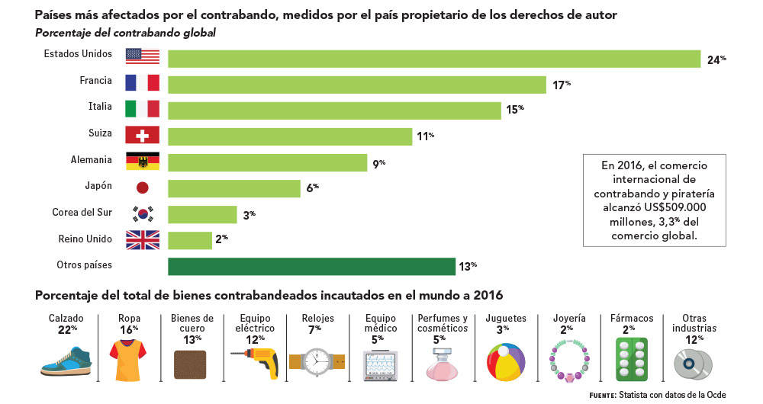
Este grafico explica los países que son mas afectados por el contrabando https://www.dinero.com/edicion-impresa/la-grafica/articulo/cuales-son-los-paises-mas-afectados-por-el-contrabando/279963

Abstracción(15) y figuración(85): Se hace muy simple ya que solo muestra unas estadísticas fáciles de comprender
Funcionalidad(25) y decoración(75): El grafico tiene mas enfoque en el diseño que en la funcionalidad ya que no muestra variedad de datos
Densidad(20) y ligereza(80): Al no tener variedad de datos lo hace mucho mas sencillo y fácil de entender
Multidimensional(20) y unidimensional(80): No explora otras dimensiones o muestra con detalle los datos lo que lo hace mas unidimensional
Originalidad(15) y familiaridad(85): Es un grafico que no muestra mayor originalidad ya que es de barras
Novedad(70) y redundancia(30): Al ser un grafico sencillo usa bien usa los diseños para que no sea fácil de entender

Chartjunk

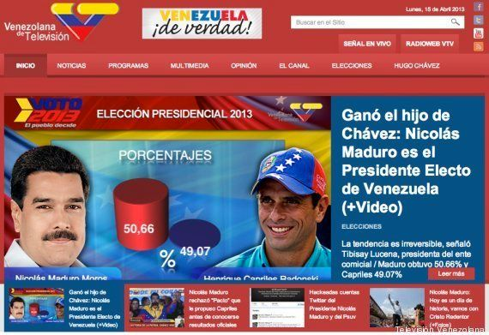
Se puede observar como apesar de que la diferencia es alrededor del 2% se ve como distraen al lector mostrando una diferencia visual demasiado alta, haciendo pensar que la diferencia es mucho mas alta.
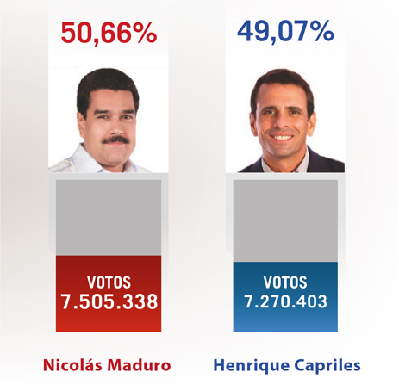

La grafica se debió mostrar de esta forma que nos da una visiona mas general y no tiende a sesgar a los lectores

